ÚLOHA:Popíšte funkciu, význam a stavbu molekuly ATP podľa priloženej schémy.

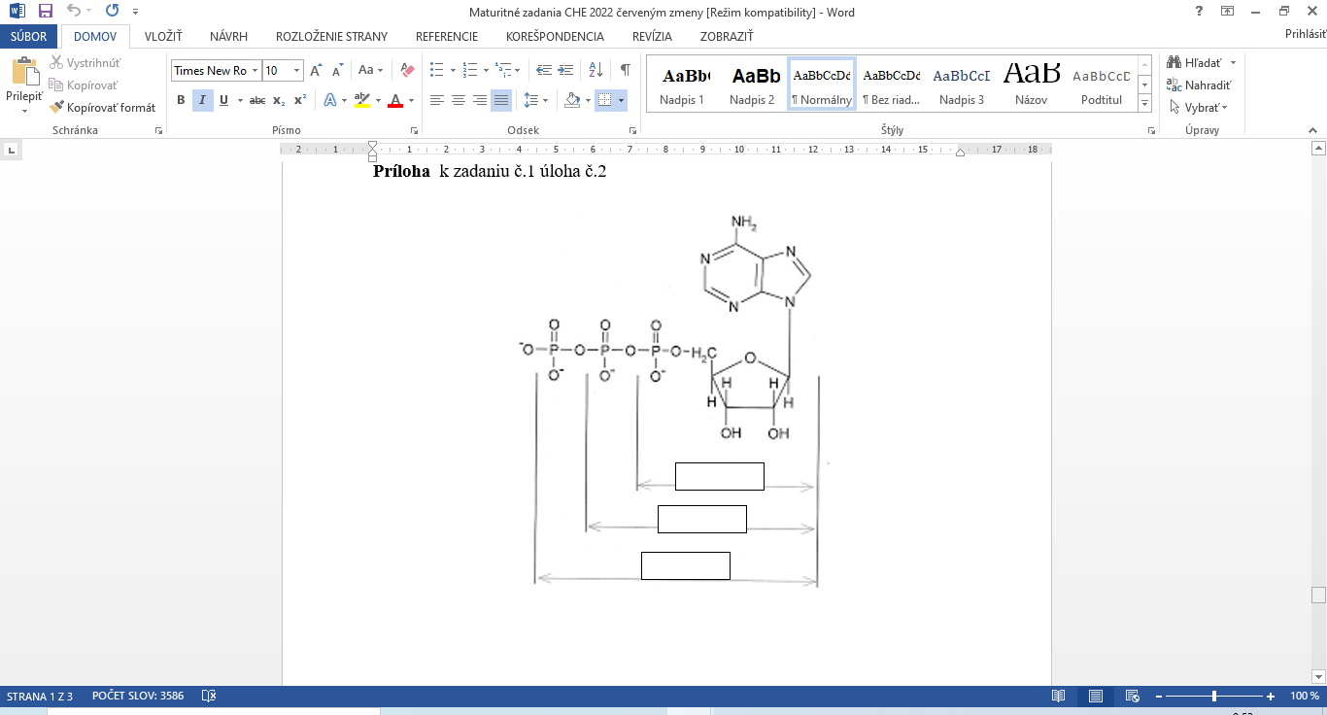

Porovnajte dýchanie s fotosyntézou z hľadiska premeny energie.

Porovnajte pevnosť väzby hemoglobínu s oxidom uhoľnatým a kyslíkom a z toho vyplývajúce dôsledky pre živý organizmus.

Aplikujte informácie o energetickej hodnote potravín vo vzťahu k zásadám správnej výživy.

Navrhnite spôsob výroby eténu, zapíšte chemickou rovnicou a vyjadrite, ako by ste ho dokázali.

<https://www.youtube.com/watch?v=PfB3POvvIf4>

Príprava eténu z etanolu, katalyzátorom reakcie je H2SO4:

H2SO4

CH3CH2OH -----------> CH2 = CH2 + H2O

zahriať

V skúmavke ochladzovanej vodou opatrne k 2 ml. etanolu pridáme 5 ml. H2SO4.

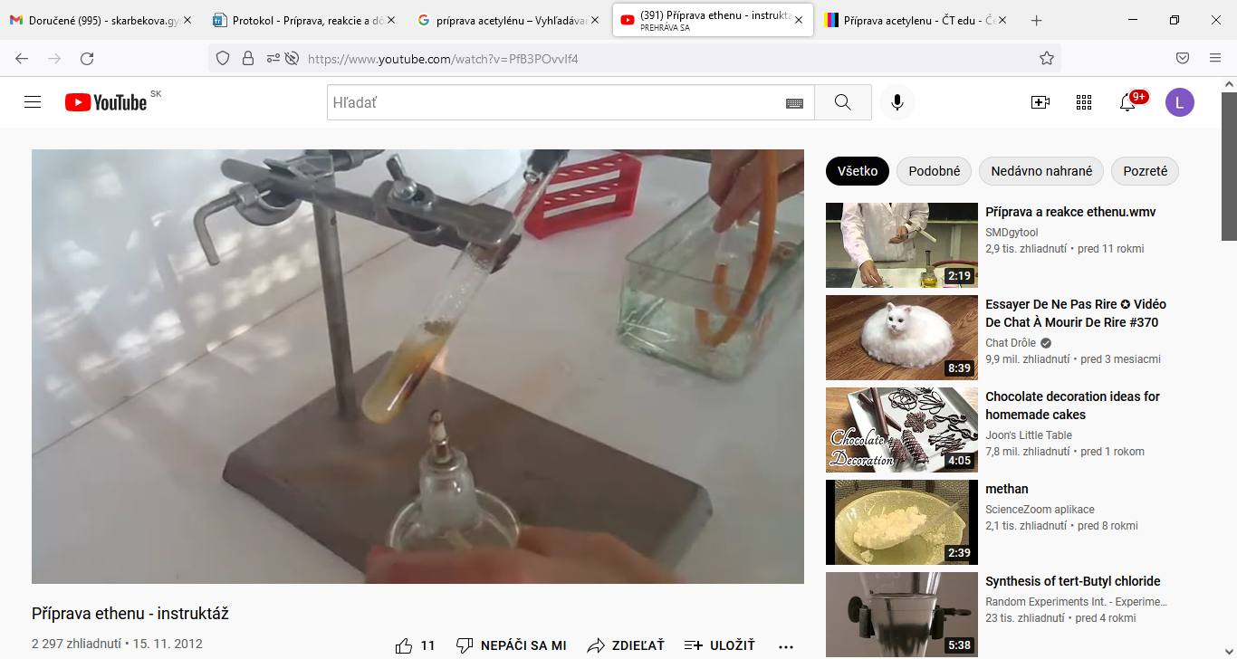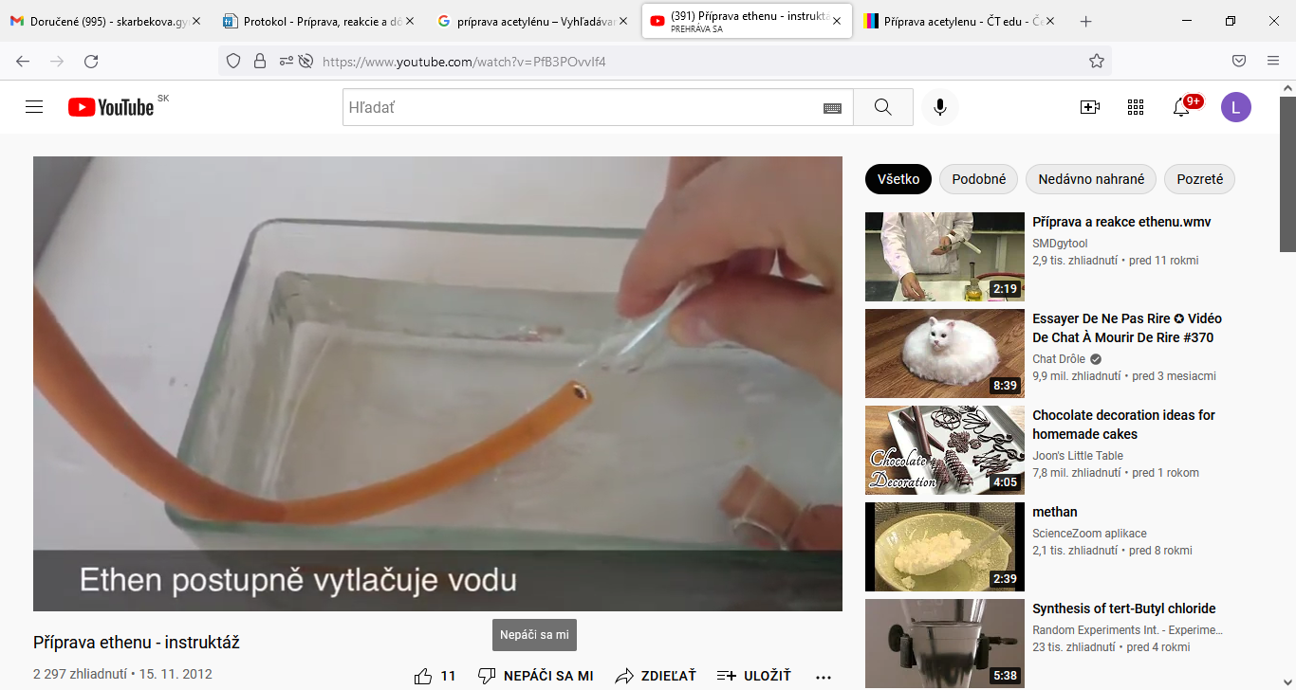

DôKAZ: Zavádzanie získaného etylénu do 1% roztoku KMnO4 (alebo brómovej vody), ktorý sa odfarbí, tým dokážeme prítomnosť dvojitej väzby. Ide o nešpecifický dôkaz násobných väzieb.

ÚLOHA: Navrhnite prípravu acetylénu a zapíšte ju chemickou rovnicou.

1.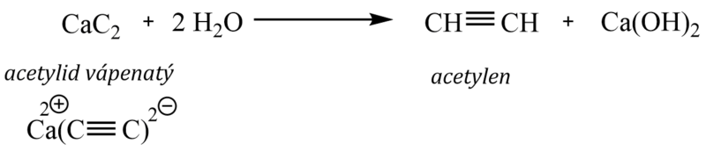

**2.**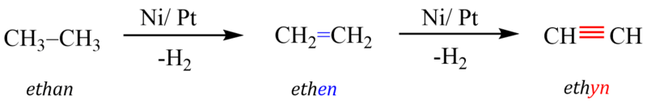

**3. Pyrolýzou metánu**

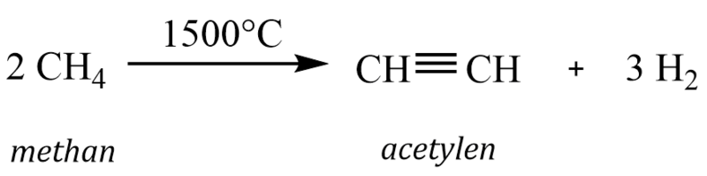

<https://www.youtube.com/watch?v=AJXA9y8knRc>

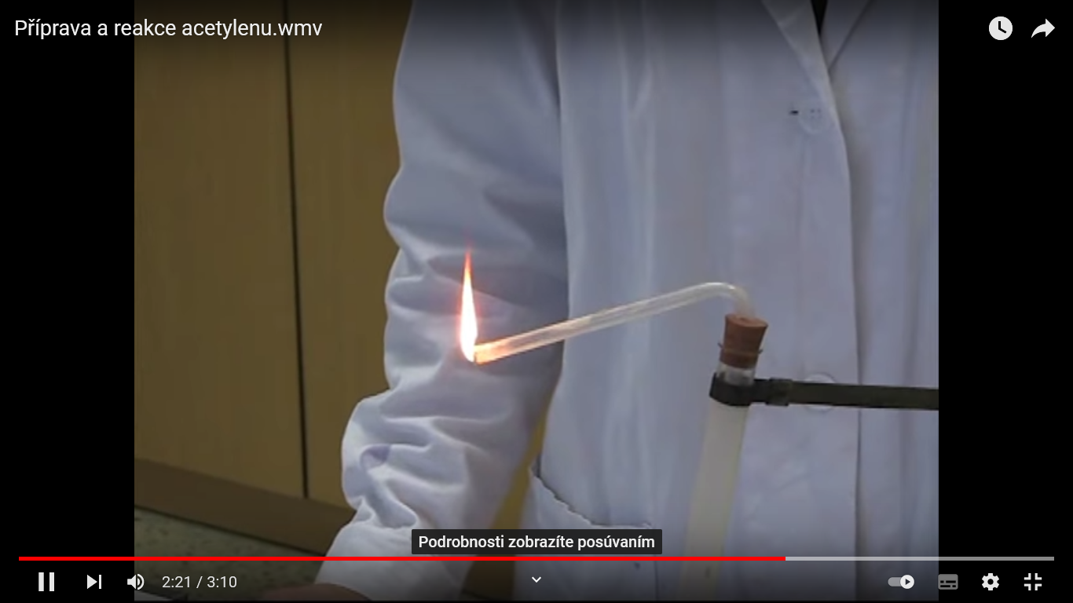

Zavádzanie získaného acetylénu do 1 % roztoku KMnO4 (alebo brómovej vody), ktorý sa odfarbí, tým dokážeme prítomnosť dvojitej väzby. Ide o nešpecifický dôkaz násobných väzieb.

**Dusíkaté deriváty**

Aplikujte princípy systémového názvoslovia nitroderivátov a amínov na konkrétnych príkladoch. Porovnajte ich vlastnosti. Odvoďte všeobecné vzorce primárnych, sekundárnych a terciárnych amínov. Porovnajte acidobázické vlastnosti amoniaku, primárneho a aromatického amínu. Chemickou rovnicou zapíšte redukciu nitroderivátu za vzniku amínu.

**Karboxylové kyseliny a ich deriváty**

Zapíšte reakcie karboxylových kyselín: neutralizácia, esterifikácia, dekarboxylácia. Charakterizujte funkčné deriváty karboxylových kyselín a napíšte vzorce zlúčenín: octan hlinitý, etylester kyseliny mravčej, amid kyseliny octovej, acetanhydrid.

**Karbonylové zlúčeniny**

Charakterizujte karbonylové zlúčeniny. Uveďte spoločné a odlišné vlastnosti aldehydov a ketónov. Napíšte chemický vzorec a uveďte triviálny názov najznámejších karbonylových zlúčenín. Zapíšte prípravu aldehydov a ketónov (dehydrogenáciou alkoholov).

**Biosyntéza a metabolizmus sacharidov**

Objasnite význam fotosyntézy pre vznik energeticky bohatých látok, opíšte jej priebeh a jednotlivé fázy. Posúďte zaradenie chlorofylu podľa chemického zloženia do typu organických zlúčenín. Posúďte efektivitu procesu štiepenia glukózy v živých sústavách v anaeróbnych a aeróbnych podmienkach

Navrhniteaparatúru na alkoholové kvasenie a následné získanie etanolu z kvasného roztoku. Na základe čoho by ste odlíšili metanol od etanolu? Aké vlastnosti majú tieto látky?

**Deriváty karboxylových kyselín**

Aplikujte princíp systémových názvov a utvorte chemické vzorce najznámejších substitučných derivátov: halogénkyselín, hydroxykyselín, oxokyselín a aminokyselín. Substitučné deriváty sa vyznačujú optickou izomériou, vysvetlite čo je podstatou tohto javu.

Ako sa nazýva derivát karboxylových kyselín, ktorý vzniká v svaloch za anaeróbnych podmienok?

Objasnite a porovnajte priebeh reakcií organických zlúčenín a uveďte príklad substitúcie, adície, eliminácie, prešmyku, oxidácie, hydrogenácie, dehydrogenácie a polymerizácie. Čo je horenie?

Charakterizujte organické látky, opíšte väzby v molekulách organických látok, definujte pojmy: acyklický - priamy, rozvetvený, cyklický reťazec. Rozdeľte uhľovodíky podľa ich štruktúry a nasledujúce uhľovodíky zaraďte do systému uhľovodíkov:

bután, metylbután, 1,2-dimetylcyklohexán, but-2-én, acetylén, vinylchlorid

**Prvky 15. skupiny (V. A)**

Vymenujte a charakterizujte prvky p3, ich výskyt v prírode. Vymenujte modifikácie a využitie fosforu. Popíšte bezkyslíkaté a kyslíkaté zlúčeniny dusíka. Objasnite príčinu znečistenia životného prostredia zlúčeninami dusíka. Prečo sú dusík a fosfor biogénne prvky?

**Prvky 16. skupiny (VI. A)**

Charakterizujte chalkogény, ich výskyt, základné vlastnosti, príklady najznámejších zlúčenín. Porovnajte vlastnosti kyslíka a síry, opíšte rozdiely medzi modifikáciami síry. Popíšte význam kyslíka, jeho použitie v praxi. Vysvetlite environmentálne problémy súvisiace s ozónovou vrstvou.

Zapíšte všeobecný vzorec elektrónovej konfigurácie, umiestnenie v PTP, fyzikálne vlastnosti halogénov za normálnych podmienok (skupenstvo, farba, rozpustnosť) a ich chemické vlastnosti. Napíšte vzorce najdôležitejších minerálov halových prvkov, ich triviálne názvy a využitie. Odvoďte kyslíkaté kyseliny chlóru, pomenujte ich a určte, ktorá z nich je najsilnejšia, najstabilnejšia a ktorá má najsilnejšie oxidačné vlastnosti. Popíšte vlastnosti a využitie halogénov a vzácnych plynov.

**Deriváty uhľovodíkov, halogénderiváty**

Definujte pojem derivát uhľovodíkov. Vymenujte deriváty uhľovodíkov podľa funkčnej skupiny. Charakterizujte halogénderiváty. Napíšte vzorce týchto derivátov: chloroform, bromoform, jodoform, chlorid uhličitý, vinylchlorid, teflón, freón 12. Stručne uveďte s akým globálnym environmentálnym problémom sa spájajú halogénderiváty.

**Kyslíkaté deriváty**

Definujte pojmy: hydroxyderiváty, alkoholy, fenoly a étery. Rozdeľte hydroxyderiváty podľa rozdielnych znakov v ich štruktúre a podľa konštitúcie ich molekuly (primárne, sekundárne, terciárne). Zapíšte vzorcami lieh, glycerol, etylénglykol.

**Aldehydy a ketóny**

Definujte pojmy: karbonylové zlúčeniny, aldehydy, ketóny. Zapíšte vzorce najznámejších aldehydov a ketónov a popíšte ich výskyt, význam a vlastnosti. Napíšte vzorec močoviny. Ktoré významné makromolekulové látky sa vyrábajú z aldehydov?

**Karboxylové kyseliny**

Definujte pojem karboxylové kyseliny. Rozlíšte karboxylové kyseliny podľa počtu funkčných skupín a uhľovodíkového zvyšku. Napíšte vzorce najdôležitejších karboxylových kyselín: mravčia, octová, palmitová, steárová, olejová, maleínová, benzoová, ftalová a popíšte ich využitie.

Popíšte zásady bezpečnosti pri práci v chemickom laboratóriu.